质 量 动 态

中安质环质量部 2014年7月（总第35期）

- 质量通报
- 表扬
- 审议情况汇总；通过审议发现的较为典型的质量问题通报
二、管理动态
1、中心顺利通过认可委2014年度办公室评审
2、CNAS认可评审发现的不符合及质量部应相关问题的提示
三、认证认可行政监管信息
1、2014年全国“质量月”质量发展经验交流活动在京举行

质量通报
2014年7月，共审议审核材料956卷，其中初审和再认证537卷，监审419卷。现对有重要问题的项目一并通报如下：
1、衡阳远景钨业有限公司
EMS、OHSMS初次认证审核
认证范围：钨精矿及其附产铜、铋、钼的选矿生产与销售及相关活动
- 在生产场所审核时，有较多的重要环境污染、重要危险源控制情况漏审核，主要有：a）在杨林坳选厂、精选厂等场所未审核污水有几个排放口及控制情况；扬尘、固废、噪声的控制情况；b）浮选矿的淤泥排放情况，石灰制乳液现场的扬尘、固废、污水排放情况；配药室防中毒措施及污水排放控制情况；c）矿井未审核固废排放控制情况；矿井的支护设施安全、用电安全控制情况；d）烧炉作业固废、污水、烟气排放控制情况；e）三角潭工区（地面部分）炸药库及炸药使用，未审核申请、采购、保管、发放、退库等安全措施，更未审核当地公安部门对炸药的采购、储存、使用管理和控制的情况。
提示：矿山爆破、工程土石方爆破（含房屋建筑工程的地基处理、公路桥梁隧道、市政道路桥梁隧道等工程的地基处理，铁路桥梁隧道、水利、港口等工程的地基处理，土石方，拆除等工程）使用的炸药、雷管、引线等危险爆炸品，使用单位从爆炸品的申请、采购、储存、使用、退库等全过程都必须有一套完整的安全措施，同时按法规规定由当地公安部门对整个过程的危险爆炸品实施管理控制。因此专业审核员当涉及爆破工程时，既要审核使用单位全过程的安全措施，还要审核当地公安部门对危险爆炸品的管理控制情况。
2、陕西久益电力勘察设计咨询有限公司
QMS、EMS、OHSMS再次认证审核
认证范围：资质范围内的送电工程、变电工程的设计
- 对于《德晟110KV变—锡林布拉桥铁矿二区35KV变电工程设计》，未记录工程设计输入关于环评报告、安评报告的资料。
- 未审核上述工程设计过程如何考察环境影响问题，如节约耕地、减少和防止植被农作物破坏，使用节能设备和低噪声设备，节约材料设备，工程施工完成后如何恢复植被农作物、耕地、土体、水体等。
- 未审核上述工程设计过程如何考虑安全影响问题，如何严格执行国家和行业安全法规、安全标准；如何进行安全设备设施的设计、安全防护设备设施的设计；如何在设计过程考虑工程施工和运行、维护维修过程降低和防止安全风险等。
关于“设计过程”（包括设计院和其他产品设计）EMS审核的提示：
设计过程中的环境因素，不仅仅是办公室设计验证、确认的试验现场本身的环境因素，还包括设计输出中的环境因素。如：使用的材料是否尽量使用环保型的材料，力学结构是否尽量简单节省材料，采光、保温是否贯彻了绿色环保理念尽量节约能源，工艺方法、生产设备是否尽量减少环境因素的产生等。
审核时应注意：
1）4.3.1/4.3.2：受审核方是否识别了设计中的环境因素，如未识别，应开出不合格，要求受审核方补充；
设计输出中使用的材料，包括辅助材料是否有污染严重的材料，甚至禁用物资，生产工艺、设备是否有落后的，甚至淘汰的方法、设备。
2）4.4.6具体设计项目（图纸、材料清单、工艺方法）是否贯彻以上理念，是否使用了不合格的材料、工艺方法。
3、鞍山市城乡规划设计院
QMS第一次监督审核
认证范围：城乡规划设计；工程测量及服务
- 对于解放西路南（三街道—六街道）DM地块测绘策划的审核，未检查测绘目标确定，测绘内容、测绘依据、甲方提供的文件等重要内容。
- 对于上述项目的测绘过程控制，未审核现场测绘仪器设备的确认，测绘数据的采集、测量标志的建设和保护；未审核内业数据的整理，数据库建立，测绘成果的评价审核等重要过程。
4、沈阳昱龙重型机械有限公司
QMS初次认证审核
认证范围：工矿设备配件加工；电气成套设备销售及服务（删减7.3）
（1）一阶段审核未涉及电气成套设备的销售及服务所需资源配置情况，电气成套设备销售服务流程，删减7.3的理由及其充分性等重要内容。
（2）在生产车间，未审核与最终产品质量有重要影响的下料、切割、切削、成型、包装等工艺加工过程的控制情况；对于融锻棒加工，也未按人、机、料、法、环、检测等因素控制情况进行审核。
5、广州市绿艺园林绿化工程有限公司
QMS第二次监督审核 EMS、OHSMS初次认证审核
认证范围：园林绿化工程的施工与服务（删减7.3）
- 重要环境因素未识别施工固废、施工噪声、雨污水排放、喷洒农药等的环境影响；重要危险源未识别树木花草土方材料等运输安全事故伤害，夏季施工中暑伤害，喷洒农药对作业人员的伤害，施工区域隔离设施、标识、夜间警示灯设置等不充分引起相关方人员伤害等。
- 提供十项E/S管理方案的措施即没有针对性，也不具体，没有多大的意义。
- 第二份不符合报告中的不符合事实“化学品泄漏”，是什么化学品没有明确；也无应对这种化学品泄漏的应急预案。
6、沈阳斯派特机械制造有限公司
QMS初次认证审核
认证范围：一般机械加工及服务（删减7.3）
- 公司的质量管理手册中组织机构和职责都没有车间，审核组未督促公司整改。
- 在技术部审核7.1时，未检查质量目标的确定，生产工艺流程安排，资源配置是否充分，产品质量的检测检验要求，记录要求等重要内容，不能满足质量管理体系标准7.1的要求。
- 在生产车间审核记录“现场正在加工油箱盖板”，这种油箱盖板的规格、型号、数量没有记录；油箱盖板加工有下料、切割、成型、焊接、组装等工序是哪些工序作业没有记录，工序作业情况未按照人、机、料、法、环、检测等因素控制情况进行审核。
7、连山壮族瑶族自治县城富电业发展有限公司
QMS、EMS、OHSMS再次认证审核
认证范围：资质范围内电力设施承装、承修、承试（删减7.3）
- 提供的公司管理手册中没有职业健康安全方面的职责文件，未督促公司整改。
- 文审报告中7.3.1-7.3.7各条评价均为“符合要求”，但是文审的结论是删减7.3合理，二者相矛盾未做出说明。
- 对于公司2014年的内审，未记录内审了哪些领导、哪些部门、哪些施工组；对于2014年的管理评审，提出的二个改进问题是什么、改进的措施是什么、改进措施的实施情况和效果等情况，均没有记录。
- 对于“小三江石场安装配电工程”OHSMS审核存在重要漏项，主要是没有审核电杆、变压器等设备运输吊装安全、电缆电线等电气材料的运输安全、挂线紧线安全、高处作业安全控制情况，也没有检查工程交付前负荷试验的安全措施充分性等。
8、辽宁际华三五二三特种装备有限公司
QMS再次认证审核
认证范围：炊事车系列、特种改装车系列、炊事给养器具、防弹防护装备系列产品设计、生产及服务
- 公司的质量管理手册中明确规定“2013年9月设立了制造事业部（制造车间）、总装事业部（总装车间）”；手册的组织机构图清楚表明：制造事业部下属一、三、四、五车间，总装事业部下属二、六车间；在管理层（实际是领导层）也审核记录了领导讲生产车间设置情况。但是审核计划却不安排生产车间的审核。
- 在质量部漏审核理化实验室这一重要场所。（审核计划也未安排理化实验室的审核）。
9、扬州联合安邦颜料化工有限公司
QMS再次认证审核
认证范围：氧化铁红的生产和服务（删减7.3）
- 公司的手册中，组织机构和职责都没有生产车间。审核组未督促公司整改。
- 未审核原料仓库的资源配置、条件充分性及管理情况。
- 未审核公司检验室资源配置、条件充分性及管理情况。
- 产品的检验标准未审核颜色检验必须的色样资源充分性及使用管理情况。
提示：凡是产品有颜色比对检验时，必须有色标或者色块、色样、色图等资源配置。对于这类产品质量检验过程的审核，要注意检查色样等资源满足检验要求的充分性及使用管理情况。
10、连南瑶族自治县大鹏电力实业有限公司
QMS、EMS、OHSMS初次认证审核
认证范围：资质范围内的电力设施承装、承修、承试（删减7.3）
- 对于工程（含项目组）审核计划未安排审核7.5.3~7.5.5。
（2）在工程部（施工组）2014年连南供电局中低压配网架空线路大修项目第二标段Q/E/S审核都有较多漏项。Q未审核273根电杆基础，电杆吊装组立，172组线挂线紧线等施工过程的质量控制情况；E未审核施工噪声、固废控制情况，施工过程中如何保护175.536KM线路沿途的植被、耕地、作物、水体、土体等环境免受污染和破坏；S未审核项目组安全组织机构、安全管理制度、项目组同劳务人员签订安全保证协议、工伤保险费交纳、安全记录（日志）、施工队组安全讲话，及安全交底是哪些部位；现场施工安全未审核电杆、电线、设备等运输吊装安全、临时用电安全、高处作业安全、电杆基础施工安全，也未检查将来工程交付前负荷试运行期间的安全措施是什么等。
11、上海欣成计算机科技有限公司
QMS再次认证审核
认证范围：税控装置（税控收款机、税控机、金融税控收款机）及相关系列成品的销售和服务；防伪税控系统的维护；计算机及相关外设、终端产品的销售及服务（删减7.3）。
审核报告的第1、2、6、7、9、16等条款内容笼统，不具体，一般化描述，具有较多的漏项，未达到中心《审核报告编写指南》的要求；第12.、13条未填“不涉及”。仅例举第2条的问题：未描述手册相关条款对相应程序的引用；未描述体系程序、三层文件、管理文件的可操作性及评价。
12、山东百寿坊食品有限公司
QMS第一次监督审核
认证范围：固体羊肉汤类制品的生产（删减7.3）
- 审核报告第1、3、4、6、7、9描述简单笼统，不能体现公司管理的实际状况，达不到中心要求。仅例举第3条问题：未描述2014年3月内审是否覆盖所有生产场所、内审员的资格及是否审核了自己工作、内审报告的完整性；未描述管理评审的日期、主持人及参加人、输入内容的完整性、输出内容的完整性，整改的问题是什么及整改的效果。
另外第1、3、4、6、8、10、11、13等条评价是“基本符合”，但是未给企业指出需改进的问题是什么。
13、J.F.VEGTHOLDING.B.V
审核类型：初审
认证范围：奶牛的养殖，UHT全脂纯牛奶和 UHT部分脱脂纯牛奶的加工
1、畜禽养殖记录中产量衡算：
养殖数量：最终确定的奶牛数量545头，每头奶牛年产原乳7吨，最终确定的原乳总产量3815吨。
2、有机产品加工记录中产量衡算：如下表1
产品名称 | 有机原料总数量 | 产品得率 | 终产品产量
牛奶（UHT全脂纯牛奶） | 2289吨（原乳） | 100% | 2289吨
牛奶（UHT部分脱脂纯牛奶） | 1526吨（原乳） | 87.87% | 1341吨
3、而在认证信息确认表中和检查报告中最终的纯牛奶的产量则是：如下表2
产品名称 | 产品描述 | 终产品产量
牛奶 | UHT全脂纯牛奶 | 2289吨
牛奶 | UHT部分脱脂纯牛奶 | 1526吨
综述：通过表1和表2的对照，可以看出检查记录中终产品产量和检查报告、信息确认表中的信息一致。根据专业判断，表1中的信息是正确的，在检查报告和信息确认时忽略了表1中的信息。

提示：
1、检查组在开末次会议之前要明确沟通清楚获证方最终核定的产品相关信息，包括生产基地面积、基地地址、产品种类、产品产量等。
2、在现阶段大家普遍使用电子版的检查记录和报告，请注意对一些重要的信息进行核实，正确填写。比如企业名称、企业注册地址、企业的生产地址、基地面积、生产规模、产品名称、产品产量等。
公司提供的附件：编号 QR-0046 有机肥料堆制和检查记录，其中“堆肥原料为菜籽饼，来源是外购”。
检查记录中：“通过补充农家肥（羊粪、菜籽饼）来增强基质肥力的恢复”。
- 公司“机肥料堆制和检查记录”中没有羊粪作为投入物。
- 检查员检查记录中记录了羊粪作为农家肥原料，但是未对农家肥中羊粪的来源及腐熟情况进行追溯。
- 上一年的不符合无具体描述验证关闭，在记录中也没有体现。

提示：审核报告的各项内容要认真执行中心《审核报告编写指南》，全面的描述。
审核报告第3条应描述：
（1）内审日期，内审员资格及是否有审核自己的工作；内审覆盖管理体系领导部门、生产场所的完整性；是否覆盖标准的全部要求（包括要点）；不符合及纠正措施情况；内审的审核报告的完整性及描述程度。
（2）管理评审日期，主持人及参加人员；输入主要内容及完整性；输出内容、改进问题、改进措施及效果。
审核报告第4条应描述：
（1）人力资源从事技术（工艺、设计人员）、检验试验的人员、数量、职称、培训、持证上岗等基本情况；其他与体系有关的管理人员基本情况；判断人力资源能否满足设计、工艺等技术、生产、检验活动及其他管理活动的需求。
（2）基础实施、产品检测能力应根据行业、产品特点、侧重面等情况进行描述；生产厂房、生产设备的基本情况，判断能否满足生产需要；试验室、试验设备等基本情况，判断能否满足产品检验、试验要求；库房条件能否满足产品储存及防护要求（食品行业等容易变质的产品应更详细的描述）；通讯设施是否满足客户需要，畅通情况（政府服务、交通运输等行业尤为重要，应重点描述）；（E、S）污水、粉尘、废水等处理设施、安全防护设施的完整性及处理能力能否满足排放量的要求。
（3）环境方面应描述生产现场、施工现场、服务提供现场（如宾馆客房、运输业的候车室等）环境能否满足工艺、施工规范和服务提供规范规定的环境要求；试验室环境能否满足试验标准中环境条件要求；对食品行业还应描述生产车间及周边环境，是否满足法规要求、卫生要求等。

管理动态
中心顺利通过认可委2014年度办公室评审
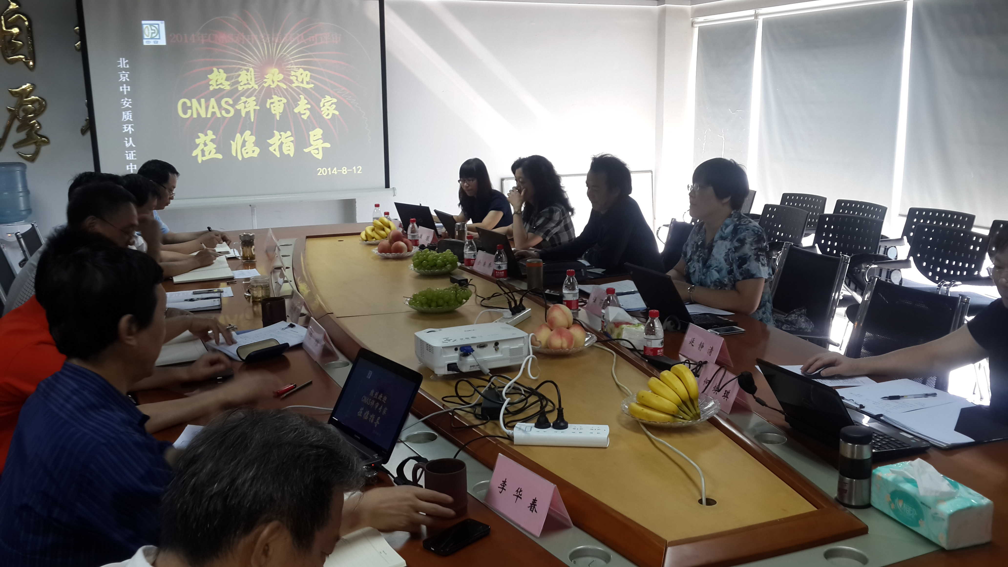
根据认可规范要求和中心认可申请，中国合格评定国家认可委员会（CNAS）于8月12日至 8月 14 日对我中心进行了为期3天的2014年度认可评审。本次评审目的是：确认中心能否持续保持5个认证领域内的认证审核管理能力和这些领域中已认可业务范围的专业能力，同时现场评审中心QMS领域CC131转换、EMS领域CC121转换、OP领域CC02转换的符合性。此次评审共有六位评审员参加。
经过3天现场评审，CNSA评审组对中心的认证审核管理能力、相关领域的专业能力给予了充分的肯定，同时也提出了一些有待改进的方面。中心相关部门正在组织人员进行原因分析，制定并实施整改措施。评审组综合评价现场评审发现后，提出的评审意见为：同意向CNAS推荐继续保持中心在5个领域内已认可的业务范围；目前，中心正在积极准备认可委见证项目现场评审。
CNAS认可评审发现的不符合及质量部应相关问题的提示
- 抽查杭州速派餐饮管理有限公司 FS MS 初次认证审核
审核组成员：任×× 姚×× 李×× 许××。
不符合事实：第4份不符合报告的不符合事实描述为“不能提供蔬菜验收的农残检测标准，主管经口述说标准为抑制率50%，但查2014年3月19日记录发现当日包心菜、茄子抑制率为100%，但在记录中未标明不合格的情况，亦无采取了相应措施的记录”。纠正措施为对相关人员进行培训，提供了原辅料验收记录表单，表单中的农残项为“√”。纠正措施缺少农残检测标准，缺少农残抑制率，但审核组却予以关闭。

二、抽查杭州优格电子有限公司 EMS 再认证
审核组成员：瞿×× 曹× 冯××
不符合事实：该组织生产过程中使用空压机，但现场审核记录中没有见到对空压机运行控制的审核证据；组织将表面处理过程外包，但现场审核记录中没有见到受审核方将适用的程序和要求通报给供方的审核证据。
受审核方针对审核组开具的2个不符合项的原因分析，只是重复不符合事实的内容，且没有采取纠正措施，只有纠正活动，但审核组长验证结论是纠正措施基本符合要求。

三 J．F．Vegt Holding B.V.公司 有机初次认证
检查组成员：张×× 孟××
不符合事实：抽查J．F．Vegt Holding B.V.有机奶牛养殖和牛奶加工初次认证档案时发现：检查记录中的产量衡算表明UHT部分脱脂纯牛奶的产品产量为1341吨，但检查报告和有机产品认证证书中UHT部分脱脂纯牛奶的产量却为1526吨，前后不一致。
质量部提示：
产量核算是有机产品认证现场检查中的一项重要内容。《有机产品认证实施规则》3.5条款要求:“检查过程至少应包括……(4)对认证产品的产量与销售量的汇总核算……”。关于产量的数量信息，可能来源于：管理层沟通中、现场观察后的估算、查阅投入品数量、查阅产品收获和成品入库以及销售记录；如果检查组为1人以上时，这此信息又来源于不同的检查发现记录。所以检查组长在末次会议召开前做好检查组内部沟通，必要时和受检查方管理层沟通，准确界定认证范围。其中包括生产基地面积、基地地址、产品种类、产品产量等。同时应保证相关数据的准确性和一致性。这也包括反映检查记录、检查报告中相关数据的一致性。

四、杭州三江园林绿地工程有限公司 OHSMS 再认证审核
审核组成员：徐× 王×× 胡××
不符合事实：文审报告中未指出“应急准备和响应”遗漏了GB/T28001—2011的4.4.7“应考虑有关相关方的需求，如应急服务机构、相邻组织或和居民。并让有关的相关方适当参与其中”的内容。
2．工程部的审核记录（P24）,未见 E/S 4.4.7的审核证据。

五、安徽皖王面粉集团有限公司 FSMS 再认证审核
审核组成员：安× 李×
不符合事实：该企业认证范围为小麦粉的加工和挂面的加工，不符合报告的事实描述为：“审核品管部时发现2014.4.6验收的小麦检测不完善粒结果6.8%（含破损粒和赤霉病率），与HACCP计划规定的CCP1点关键限值赤霉病率≤4.0%和破损率≤2.0%的要求不相符”；该不符合事实不清，且未指出验收的小麦的等级，“GB 1351-2008小麦”对不同等级的小麦的不完善率有不同的要求。
质量部提示：
关于FSMS认证领域原材料验收过程的审核要求
此次CNAS评审时发现：某面粉加工企业审核组对企业原材料验收过程审核时开出的不符合事实描述为：“审核品管部时发现2014.4.6验收的小麦检测不完善粒结果6.8%（含破损粒和赤霉病率），与HACCP计划规定的CCP1点关键限值赤霉病率≤4.0%和破损率≤2.0%的要求不相符”。该不符合事实存在事实描述不清的问题。经分析，主要原因是专业审核员对《小麦》（GB1351-2008）中“不完善粒”和“小麦验收等级”等相关内容理解不到位。
鉴于此，请各认证领域，特别是食品安全管理体系审核员注意：在审核原辅材料验收过程的符合性时，一定要关注原辅材料所涉及的法律法规和技术标准，全面正确地理解相关技术要点和法律法规的要求，避免出现专业上的偏差，从而确保审核结果的有效性。

认证认可行政监管信息
2014年全国“质量月”质量发展经验交流活动在京举行
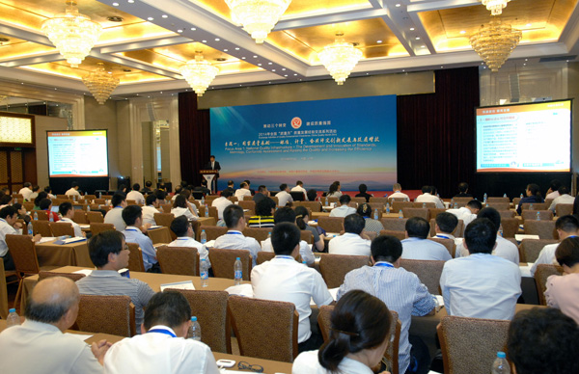
2014年9月1日，由质检总局会同科技部、公安部等37个部门联合部署的2014年全国“质量月”启动仪式在北京举行。本届全国“质量月”活动以“推动三个转变，建设质量强国”为主题，旨在通过举办全国性的质量专题活动，动员全社会增强质量意识，动员全民参与质量发展事业。
启动仪式后，中国标准化研究院、中国计量测试学会、中国合格评定国家认可中心联合举办了“国家质量基础——标准、计量、合格评定创新发展与提质增效”论坛。论坛由国家质检总局党组成员、国家标准化管理委员会主任田世宏主持。论坛是“质量月”质量发展六个经验交流系列活动之一。
中国合格评定国家认可中心主任肖建华参加了论坛，并以“推进认证认可，夯实质量基础”为题进行了演讲。肖建华指出，认证认可是质量管理的基础手段，是符合世界贸易组织规则的技术性贸易措施，是市场经济运行的基础性制度安排，是现代服务业的重要门类。十多年来，我国认证认可工作实现了跨越式发展，认证认可“传递信任，服务发展”的质量基础作用日益显现。未来，认证认可工作将继续深化改革创新，为夯实质量基础、促进经济提质增效升级，发挥更大作用。

